

Rpport indivudial

brief projet git & github

Dans le cadre de la validation des compétences de la période SAS, le brief projet est un moyen utile pour valider les compétences dans leur niveau respectif (N1, N2, N3).

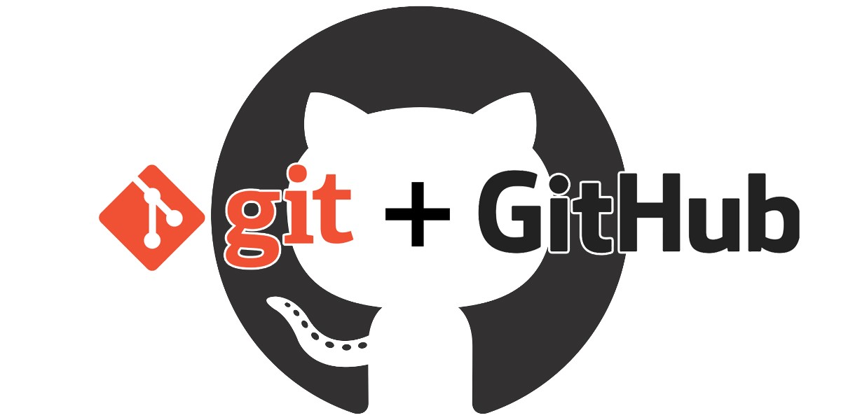

EL ghazzali Said

|  |  |  |
| --- | --- | --- |
|  |  |  |
|  |  |
|  |  |  |

Sommaire :

**Introduction 1**

**context du trois scenario 1**

**conception du premier scenario**  **1**

#1 : First Step : Immersion  1

#2 : Second Step : La découverte 1

#3 : third step : Historique 1

#4 : Fourth Step : Excluding files

#5 : fifth Step : Branching and Merging

#5 : fifth Step : Branching and Merging ______________________________________

#6: sixth Step : Conflict Resolution __________________________________________

#7: seventh Step: merge tools _____________________________________________

#8: eigth Step: Challenge _________________________________________________

**conception du deuxiéme scenario __________________________________________**

1 : First Step : Tagging____________________________________________________

2: Second Step: Stashing and Saving work in Progress___________________________

3: third step: Voyage sur GitHub, Local Repo to GitHub Repo _____________________

4 : Fourth Step : Mini challenge ( optionnel) __________________________________

5: Fifth Step: Creation d’une local copy: ______________________________________

6: sixth step: Sending the website __________________________________________

7: seventh step : Fetch and pull ____________________________________________

**conception du troiéme scenario** ______________________________________________________________________________________

1. Première étape : Changes on GithubImmersion
2. Deuxième étape : Branching and merging sur GITHUB
3. Troisième étape : compare pull Requests
4. Quatrième étape : merging en local
5. Cinquième étape : The Cleaning up
6. Sisieme étape : sixth step: Rebasing
7. Septième étape :seventh step GitHub Insights

**Introduction**

Dans le cadre de la validation des compétences de la période SAS, le brief projet est un moyen utile pour valider les compétences dans leur niveau respectif (N1, N2, N

La gestion des workflows sous GIT/GITHUB sera la base de notre apprentissage en terme de la gestion de projet agile.

Le but est également d’apprendre à gérer un projet professionnel, de la reformulation du cahier des charges jusqu’à sa réalisation.

Vous verrez également dans ce projet une application direct des compétences acquises pendant ces trois premières semaines de formation à youcode notamment en ce qui concerne les outils git, GitHub et Trello.

Le projet s’est déroulé en trois étapes :

La première étape consiste à Créer un tableau Trello pour la planification du Product BACKLOG et le délai de la livraison de du première scenario. Ainsi que la division des taches entre les membres de groupe.

La deuxième étape est la réalisation du projet, nous évoquerons dans la partie conception le choix des commandes git et les résultats obtenus.

La troisième étape a été consacré pour la rédaction du rapport et la préparation d’un dictionnaire des commandes git.

Dans les ligne qui suivent nous allons détailler le développement de chacune de ces parties pour que le lecteur de ce rapport soit éclairé sur les différents étapes de ce brief projet.

# Contexte du projet :

Afin d’effectuer ce premier scenario du brief projet un cahier de charge nous a été fourni. Ce dernier est très riche et prometteur que le thème. En effet l’objectif de ce premier scenario était la familiarisation avec les commande git. Commençant par la création d’un repo, la création des fichiers, le déplacement du « working space » au « staging area ». Ensuit la création d’un fichier «. gitignore » et des branches. Puis le fusionnement.

# conception du premier scenario

## #1 : First Step : Immersion

On a créé un répertoire nommée projects, un repo local sous le nom démo. Ensuite on a créé un fichier dans ce repo et on a modifier ce fichier. Et enfin le staging et le commiting.

Le staging area est une sorte de zone de transit où se trouve les fichiers modifies qui sont pris en compte pour le prochain commit.

## #2 : Second Step : La découverte

## Dans cette étape on a créé un fichier licence.md puis on a comité. Ensuite on doit afficher les fichiers traqués (les fichiers qui se trouve dans la staging area).

## #3 : third step : Historique

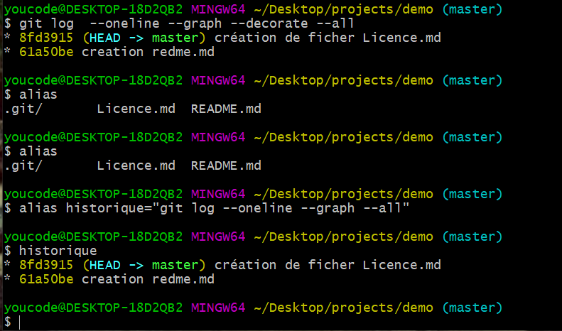**troisième étape : Historique**

Git permet la définition des alias pour chaque commande afin d’éviter de taper l’intégralité de la commande, c’est un moyen qui facilite le travail sous git. Cette technique peut aussi être utile pour créer des commandes qui nous manquent.

Dans cette partie et pour se familiariser avec l’alias, on a créé un alias appelé « historique ». Ensuit on affiche la liste des alias et l’historique de commit du fichier readme.md avec l’alias.

**-quatrième étape: Excluding files**

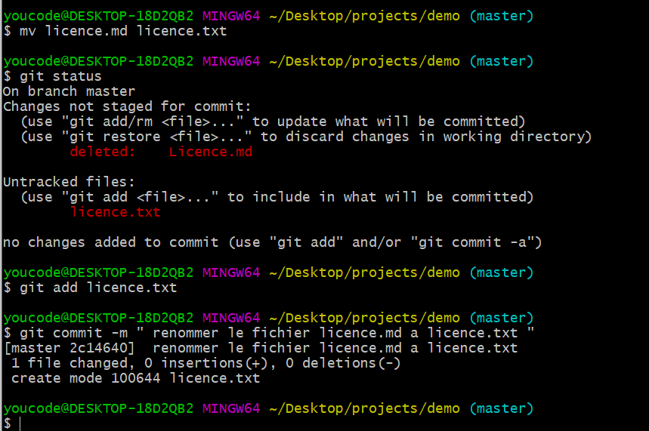

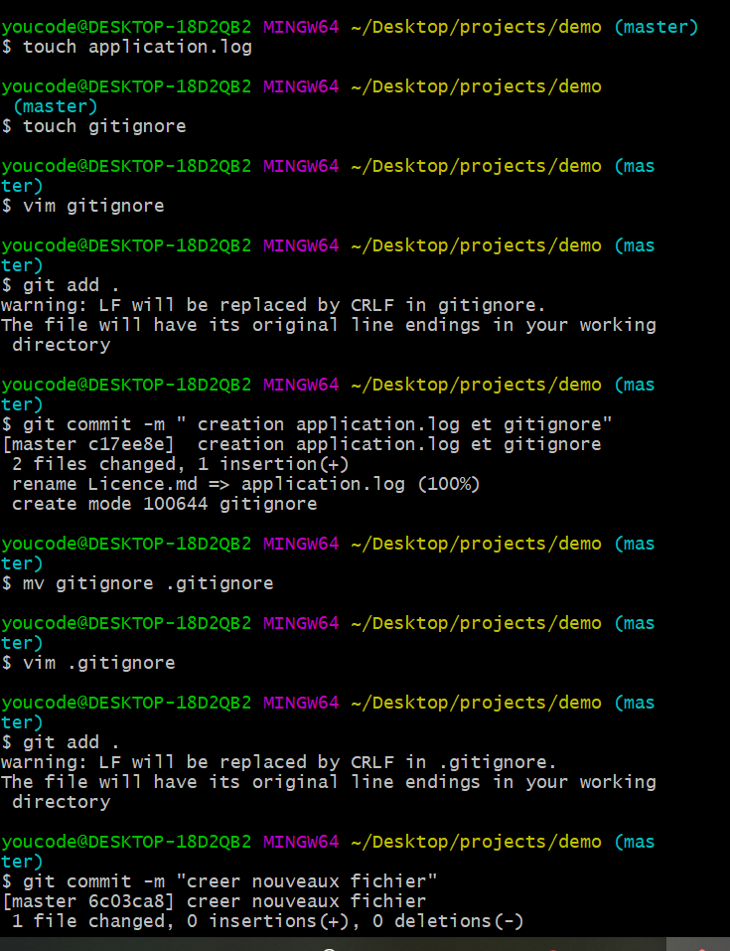

Si on veut exclure certains fichier ou répertoire du suivi par git on doit créer un fichier « .gitignore ».

Lorsqu’un fichier ou un répertoire est ignoré il ne sera pas suivi par git, signale par des commandes telles git status ou git diff ni mis en scene avec des commandes telles que git add.

**fifth Step : Branching and Merging** 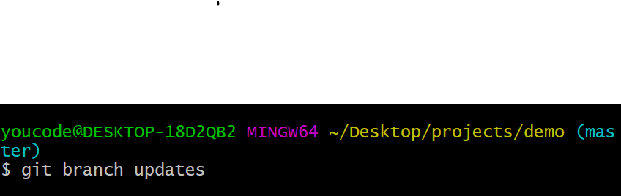

.

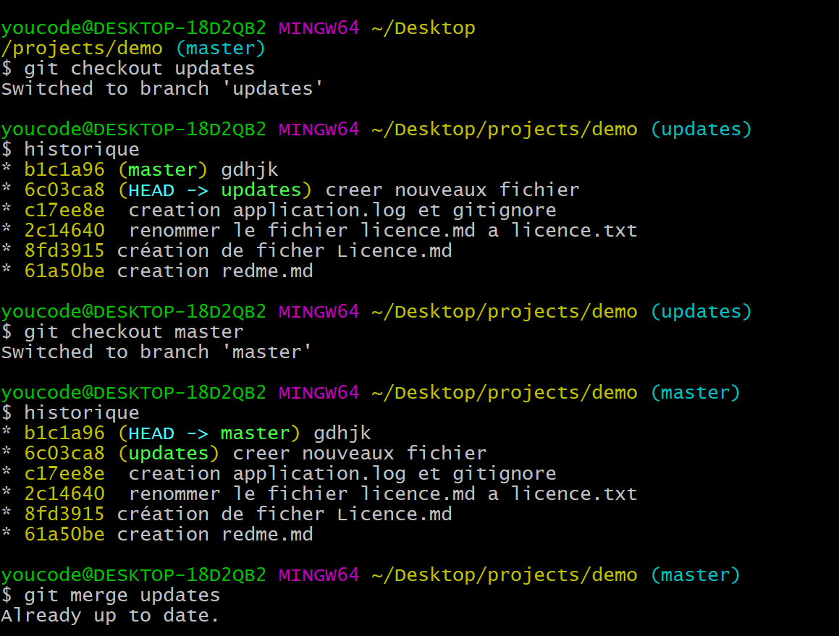 Ce qui permet de faire le « versionning » c’est le système de branche. Lorsque on veut essayer de nouvelle future on crée une branche pour diverger de la ligne principale de développement, si les modifications marchent bien ou peut les garder sinon on peut les abandonner Lorsque on crée une branche, ce n’est qu’une copie du repo master, il contient le même historique de la branche principale.

Le merging permet le fusionnement entre la branche principale et celle qui contient les changements quand veut ajouter au projet.

**ETAPE 6 : Conflict Resolution**

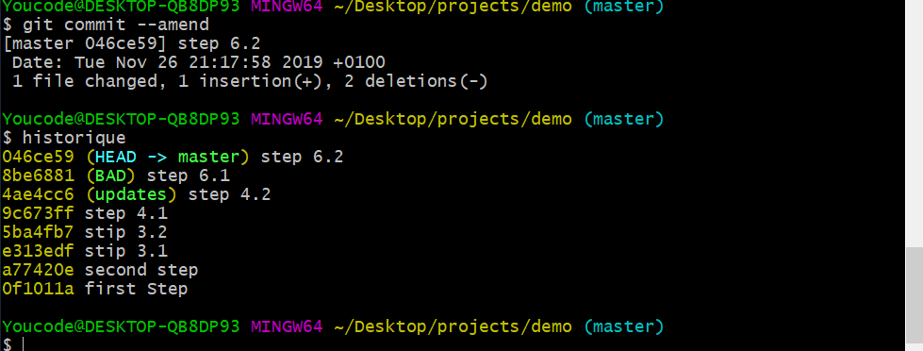

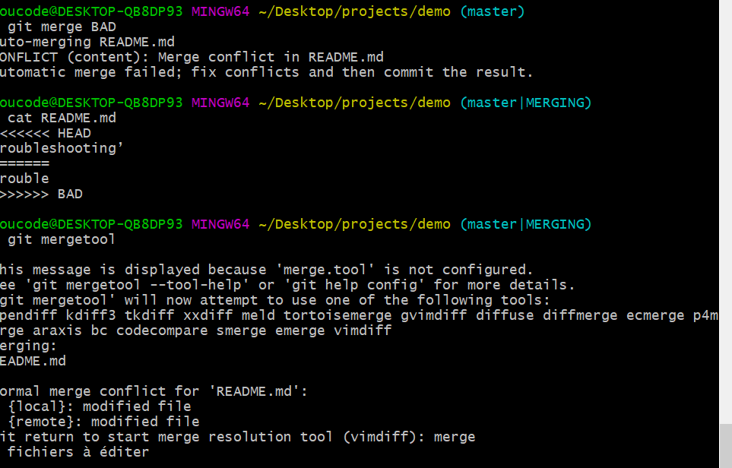

Lorsque on fait deux modification sur le même fichier et sur la même ligne, la première sur la branche principale et la deuxième sur une autre branche (BAD), on constate qu’il est impossible de faire le fusionnement (merge).

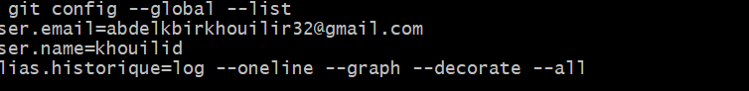

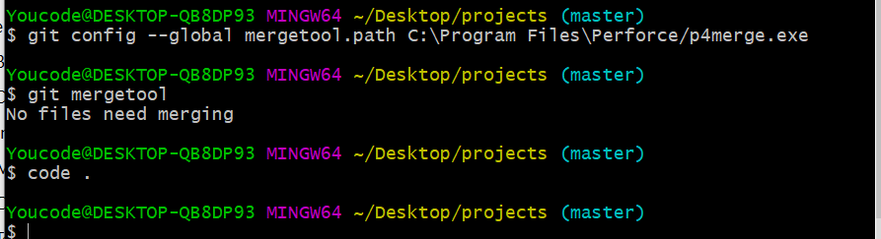

Apres l’installation et la configuration du logiciel « p4merge » ; outil de comparaison des fichiers ; on a pu faire le fusionnement de la branche « BAD » avec la branche master.

**8 Step :** Challenge

Apres avoir résolu les conflits des branches ,e la céeriation du fichier .gitignore On a rejeter les fichiers indésirables et redondants

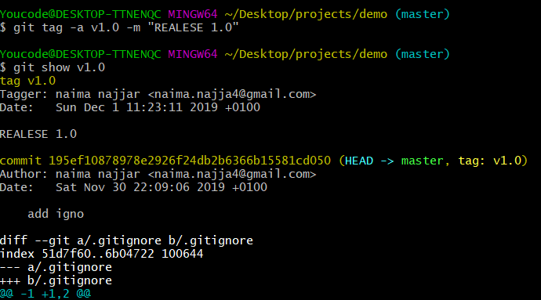 First Step  TAG

In this step we Create a Tag , So what is the tags :

Les tags sont des références qui pointent vers des point spécifiques de l’histoire de Git. Le marquage est généralement utilisé pour capturer un point de l’historique utilisé pour une version marquée.

Second Step STASH

Dons c’est Etape nous avons Crées un modifications et après Ça nous avons Tapez la commande git stash , so what is this command ?

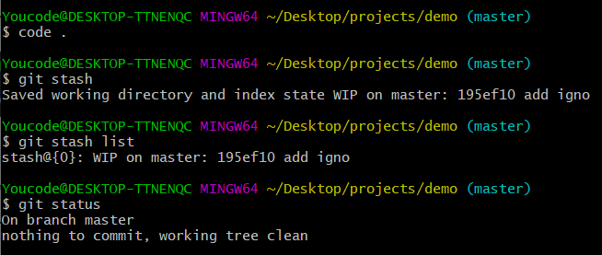 Git stash stocke temporairement (ou cache) les modifications que vous avez apportées à votre copie de travail afin que vous puissiez travailler sur autre chose, puis revenir et les réappliquer plus tard.

**3: third step**

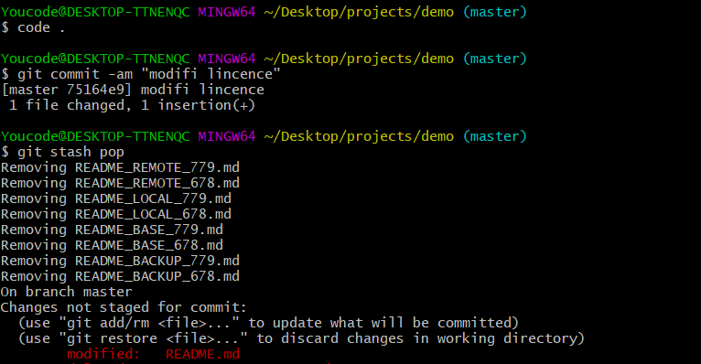Et après la commande git stash , we need to return our modifications , Dons pour fait ça nous avons tapez la commande Git stash pop

Donc pour push les tags nous avons tapez la commande git push –u origin master –tag

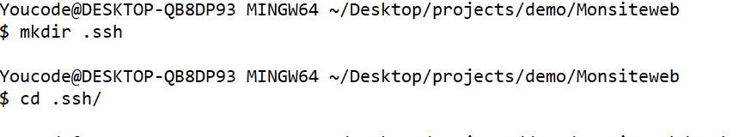Step 4 : ssh and http

En examinant les types d’authentification sur GITHUB, on tombe sur l’authentification HTTPS et SSH, certes HTTPS est beaucoup plus facile à manager tandis que le SSH est plus sécurisé tandis que fiable en ce qui concerne les transferts cryptés. Le but de ce challenge est de créer une authentification SSH entre votre repo local et le repo GITHUB.

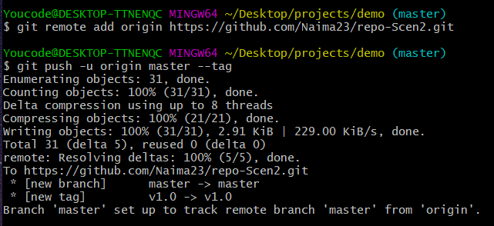

5: Fifth step

Sur c’est étape nous avons Crées une nouveau nommes MONSITEWEB-LOCA

And we clone it inton our local repo

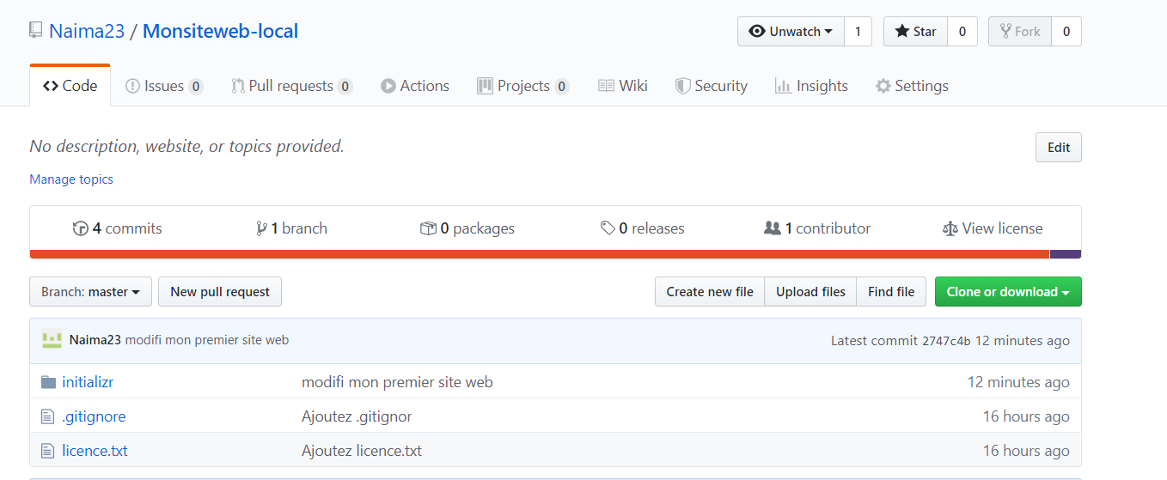

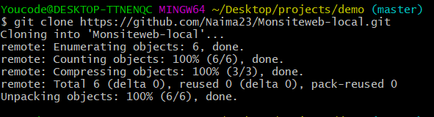

**7: seventh ste**

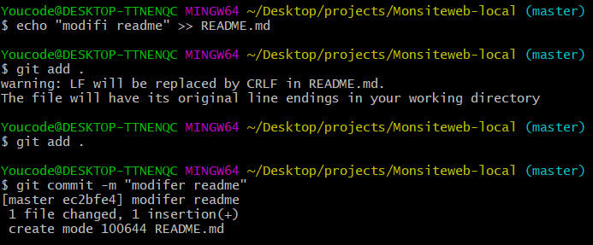

Dons c’est etape nous avons fait quelque modifications dons le fichier README.md ,

Et apres Ça nous avons push tout into our repo github .

**pe 1** : : Changes on GithubImmersion

In first time , nous avons fait la modification dons les fichier CSS et index.html . On ajoute la line <h1> modification

récente </h1> , et on a renommer 404.html to error404.html .

And in our local Repo we do the verification with git status command ,

Et finalemment après git pull on a fait la verification final .

Etape 2 : Branching and merging sur GITHUB

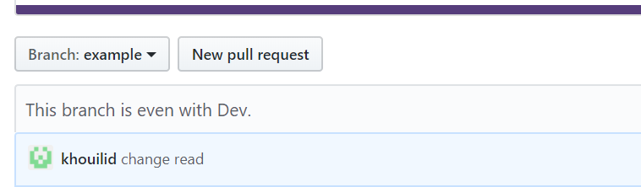

On premair on a crées la branche Exemple , et ona fiat la modification Dans la fichier README.md et nous avans fiar the commit « Toujours sur Github »

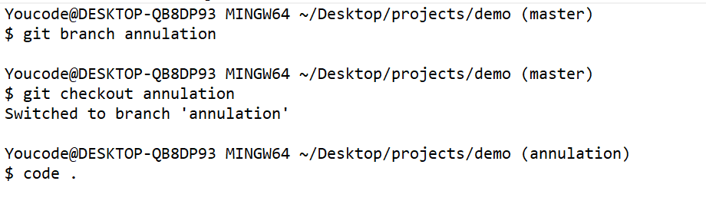

1. . In our local Repo we crées une branch nommer ANNULATION.
2. And we delete la balise H1 dans la fichier index.html .

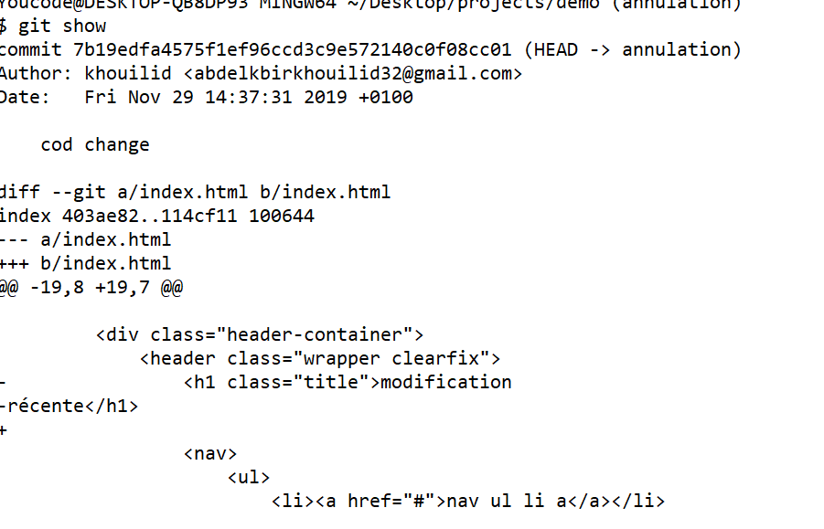

1. Et finalemment we valide thi modification and we show it with git show command .
2. In the and we push it to our Repo sur githut .

Etape 3 : compare pull Requests



After la pull request

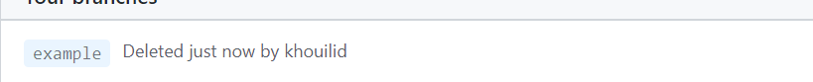

We delete the branch

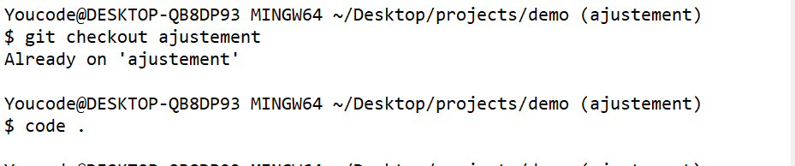 Etape 4: merging en local

Apers la modification dons le fichier main.css ,On fait le commit et le stagging en seule commande ,and we push it into github

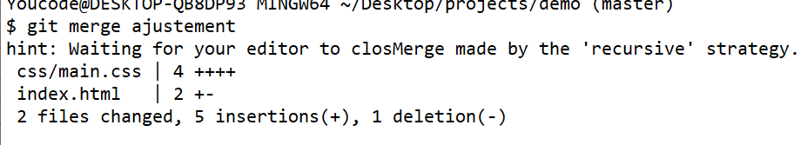

Aftar a modification we merged with master branch .

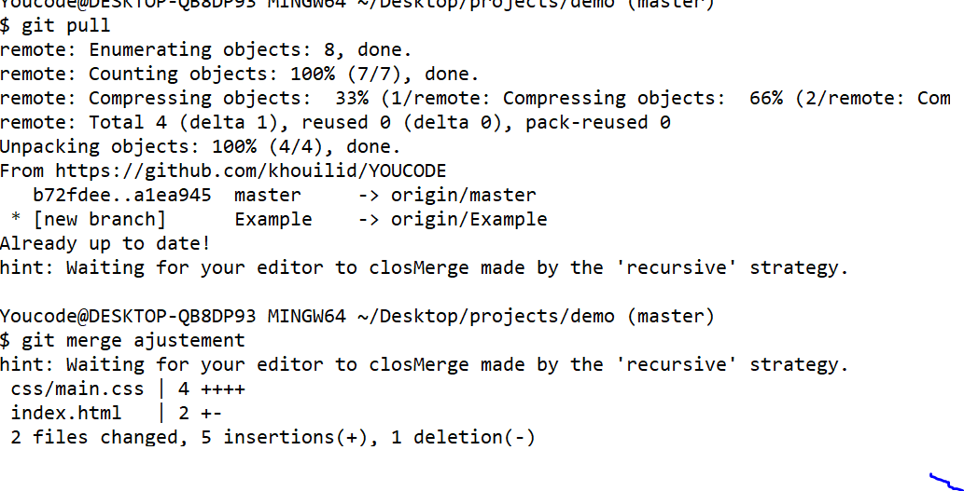

A mon avis the best merge is the manual mrege .

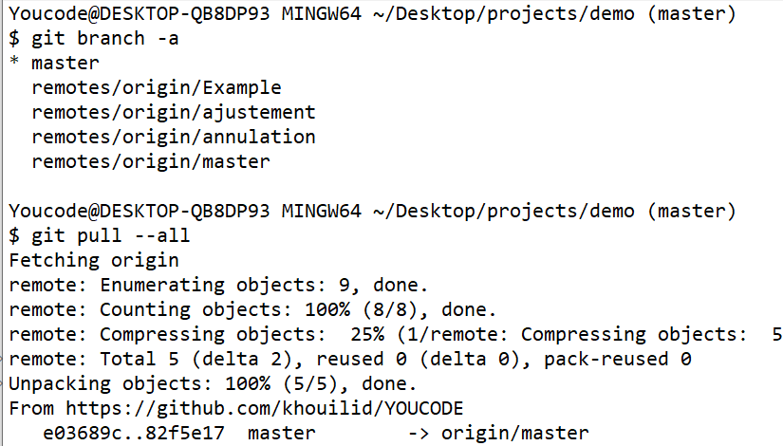

# Nous avons vérifer notre modification avec GiT STATUS and we push .

# After we delete ajustement branch .

# Nous avons tapez la commande GIT BRANCH –A pour show all the branchs : local et also sur gihub .

# Et finalemment , we delete all it we just keep master branch .

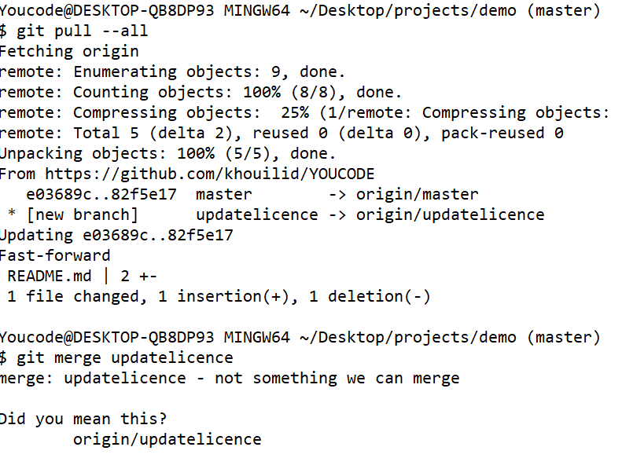Etape 5 :The Cleaning up

# Pour Show all branchs nous avons tapez la commande git pull –all , and push after we merge it

Étape 6 : sixth step: Rebasing

Nous avons fiar la modification sur README.md dons github . Et sur notre REPO local we delete this line

<!--[if lt IE 7]> <html class="no-js lt-ie9 lt-ie8 ltie7"

lang=""> <![endif]-->

<!--[if IE 7]> <html class="no-js lt-ie9 ltie8"

lang=""> <![endif]-->



In this paragraphe we must explaine what git rebase do ,

First git rebase command is a commande fir merging , Most visibly, rebase differs from merge by rewriting the commit history in order to produce a straight, linear succession of commits.

# IE 8]> <html class="no-js lt-ie9" lang=""> <![endif]--> <!--[if <!--[if gt IE 8]><!-->

And we change our title to AgriCap :

Etape 7 : GitHub Insights

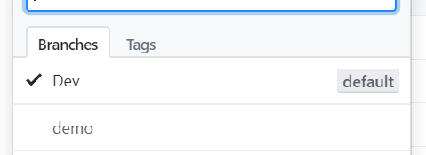

On premier nous avons crées une branch « DEV » , and we make it en mode par defaut,

Et nous avons crées un autre branche nommes DEMO , et avant de faire un pull request sur le branche DEMO , we editez README.md fil and we do some modification .

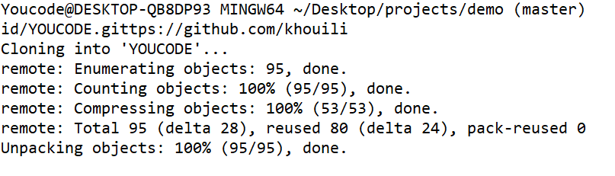

After we delete all our website fils from local Repo ,

We clone it from github Repo , t nous avant vérifez le contenu .

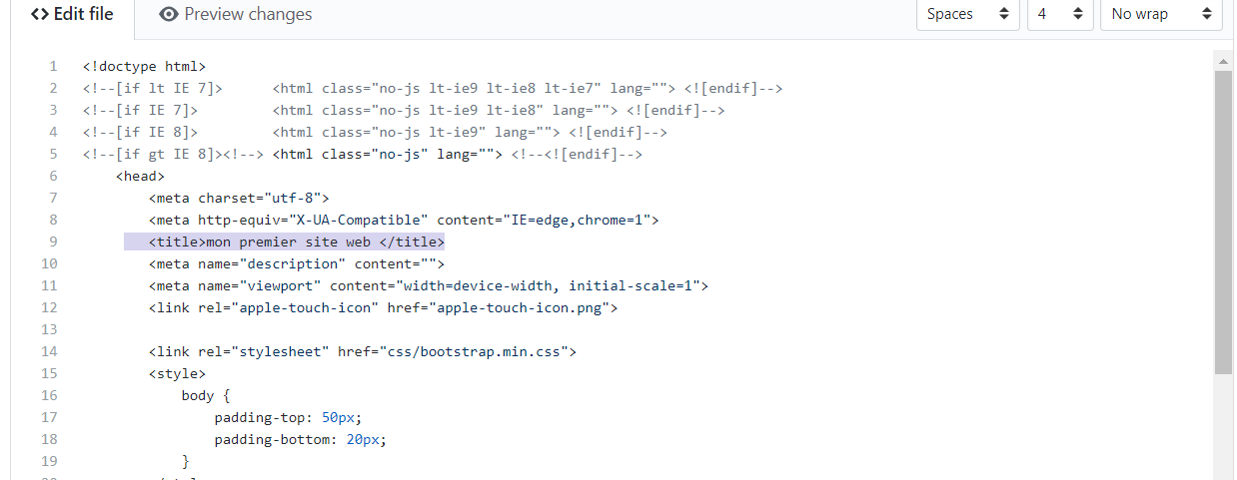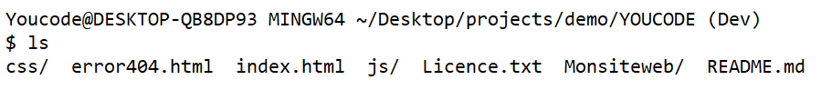

Et on fin Toutefois la branche par défaut est : DEV

**Conclusion :**

Ce brief projet n’a pas été aussi difficile du fait que ce dernier a pour objectif la familiarisation avec les commandes git qui est un outil incontournable pour tout développeur.

S’il y’a un point qu’il fallait réussir tout de même c’est le travail en groupe et le respect de délai de livraison du projet.

Nous avons durant la réalisation de ce projet appliqué directement les connaissances acquises pendant ce mois de formation a youcode. Nous avons fait beaucoup de recherche pour atteindre nos objectifs.